Міністерство освіти і науки України

Національний університет «Львівська політехніка»

Кафедра систем штучного інтелекту



**Звіт**

про виконання

**Лабораторних та практичних робіт № 3**

***з дисципліни:*** «Мови та парадигми програмування»

***з розділу***: «Цикли. Вкладені цикли. Функції. Перевантаження функції. Рекурсія»

***Виконав:***

студент групи ШІ-14

Гембара Юрій Зіновійович

# **Тема роботи:**

# Цикли. Вкладені цикли. Функції. Перевантаження функції. Рекурсія

# **Мета роботи:**

# Дізнатись що таке цикли, вкладені цикли, функції, перевантаження функції, рекурсія та написати з їх допомогою програми

# **Теоретичні відомості:**

1. Теоретичні відомості з переліком важливих тем:

* Тема №1: VNS Lab 2.
* Тема №2: VNS Lab 3.
* Тема №3: VNS Lab 7.
* Тема №4: Class Practice Task.
* Тема №5: Self Practice Task.

1. Індивідуальний план опрацювання теорії:

* Тема №1: VNS Lab 2
  + Джерела Інформації: різні статті та відеоуроки по програмуванню на C++, поради щодо коду від ChatGPT
  + Що опрацьовано:
    - Проведено ознайомлення з метою задачі та відповідним теоретичним матеріалом для її виконання.
    - Програма написана.
  + Статус: Ознайомлений
  + Початок опрацювання теми: 06.11.2023
  + Звершення опрацювання теми: 06.11.2023
* Тема №2: VNS Lab 3
  + Джерела Інформації: різні статті та відеоуроки по програмуванню на C++, поради щодо коду від ChatGPT
  + Що опрацьовано:
    - Проведено ознайомлення з метою задачі та відповідним теоретичним матеріалом для її виконання.
    - Програма написана.
  + Статус: Ознайомлений
  + Початок опрацювання теми: 07.11.2023
  + Звершення опрацювання теми: 07.11.2023
* Тема №3: VNS Lab 7
  + Джерела Інформації: різні статті та відеоуроки по програмуванню на C++, поради щодо коду від ChatGPT
  + Що опрацьовано:
    - Проведено ознайомлення з метою задачі та відповідним теоретичним матеріалом для її виконання.
    - Програма написана.
  + Статус: Ознайомлений
  + Початок опрацювання теми: 08.11.2023
  + Звершення опрацювання теми: 09.11.2023
* Тема №4 Class Practice Task
  + Джерела Інформації: різні статті та відеоуроки по програмуванню на C++, поради щодо коду від ChatGPT
  + Що опрацьовано:
    - Проведено ознайомлення з метою задачі та відповідним теоретичним матеріалом для її виконання.
    - Програма написана.
  + Статус: Ознайомлений
  + Початок опрацювання теми: 09.11.2023
  + Звершення опрацювання теми: 09.11.2023
* Тема №5 Self Practice Task
  + Джерела Інформації: різні статті та відеоуроки по програмуванню на C++, поради щодо коду від ChatGPT
    - Проведено ознайомлення з метою задачі та відповідним теоретичним матеріалом для її виконання.
    - Програма написана.
  + Статус: Ознайомлений
  + Початок опрацювання теми: 10.11.2023
  + Звершення опрацювання теми: 10.11.2023

# **Виконання роботи:**

## **1. Опрацювання завдання та вимог до програм та середовища:**

Завдання №1 VNS Lab 2

* Варіант завдання: 7
* Деталі завдання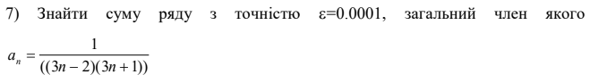

Рисунок 1 Деталі завдання 1

* Важливі деталі для врахування в імплементації програми: врахувати точність після крапки

Завдання №2 VNS Lab 3

* Варіант завдання: 7
* Деталі завдання

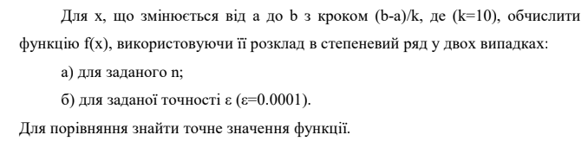

Рисунок Деталі завдання 2

* Важливі деталі для врахування в імплементації програми: функція має бути y = cos x.

Завдання №3.1 VNS Lab 7

* Варіант завдання: 7
* Деталі завдання:

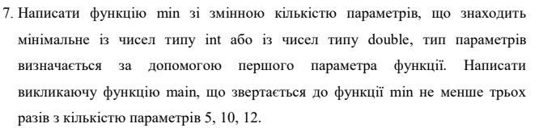

Рисунок Деталі завдання 3

* Важливі деталі для врахування в імплементації програми: немає

Завдання №3.1 VNS Lab 7

* Варіант завдання: 7
* Деталі завдання: Написати перевантажені функції й основну програму, що їх викликає.
* Важливі деталі для врахування в імплементації програми:



Рисунок Деталі завдання 4

Завдання №4 Class Practice Task

* Варіант завдання: один на всіх
* Деталі завдання: створити просту програму керування бібліотекою. Книги в бібліотеці є, користувачі можуть їх взяти або повернути.
* Важливі деталі для врахування в імплементації програми: **врахувати вимоги та використання циклів.**

Завдання №5 Self Practice Task

* Варіант завдання: індивідуальний
* Деталі завдання:

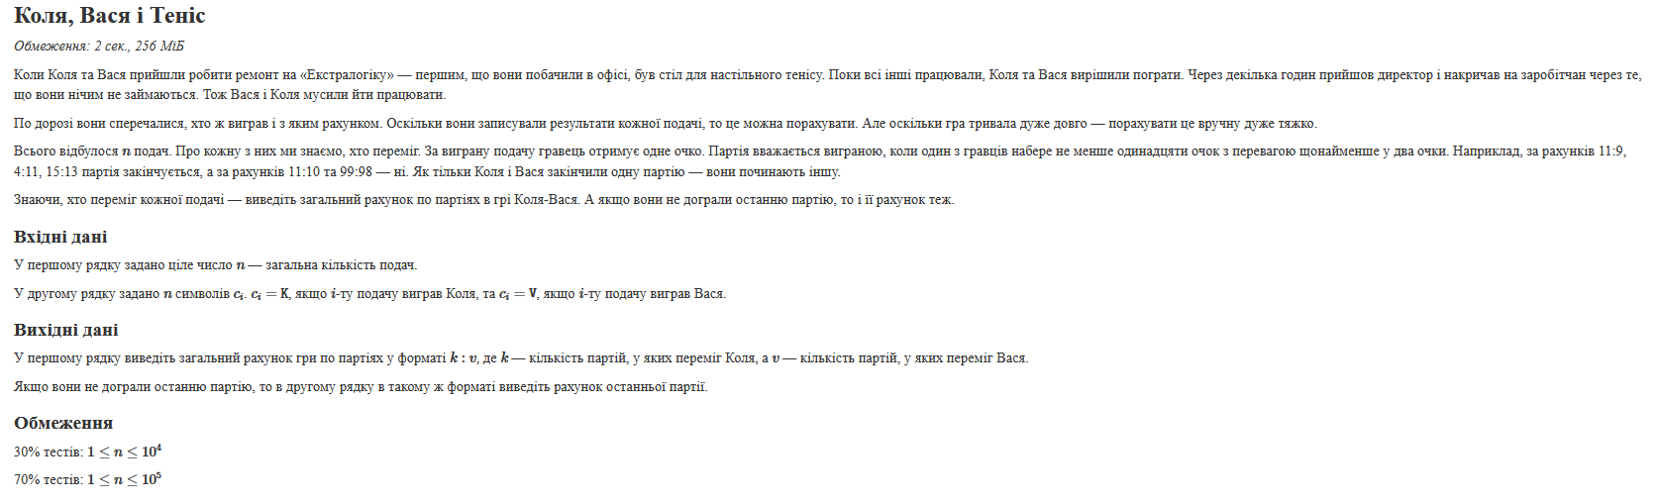

Рисунок Деталі завдання 5

## **2. Дизайн та планована оцінка часу виконання завдань:**

Програма №1 VNS Lab 1 Task 1

* 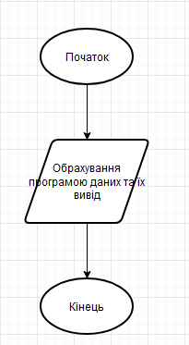

Рисунок Блок схема до завдання №1

* Планований час на реалізацію: 1 година
* Важливі деталі для врахування в імплементації: обчислити одразу float і double результату виразу.

Програма №2 VNS Lab 1 Task 2

* Планований час на реалізацію: 1 година
* Важливі деталі для врахування в імплементації: бчислити значення виразів. Пояснити отримані результати.

Програма №3 Algotester Lab 1 Task 1

* Планований час на реалізацію: 1 година
* Важливі деталі для врахування в імплементації: врахувати обмеження

Програма №4 Class Practice Task

* Планований час на реалізацію: 1 година
* Важливі деталі для врахування в імплементації: **врахувати всі вимоги**

Програма №5 Self Practice Task

* Планований час на реалізацію: 1 година
* Важливі деталі для врахування в імплементації: врахувати вхідні/вихідні дані та обмеження.

## **3. Конфігурація середовища до виконання завдань:**

Для виконання усіх завдань змінювати конфігурацію середовища не довелося.

## **4. Код програм з посиланням на зовнішні ресурси:**

Завдання №1 Було виконано без особливих проблем

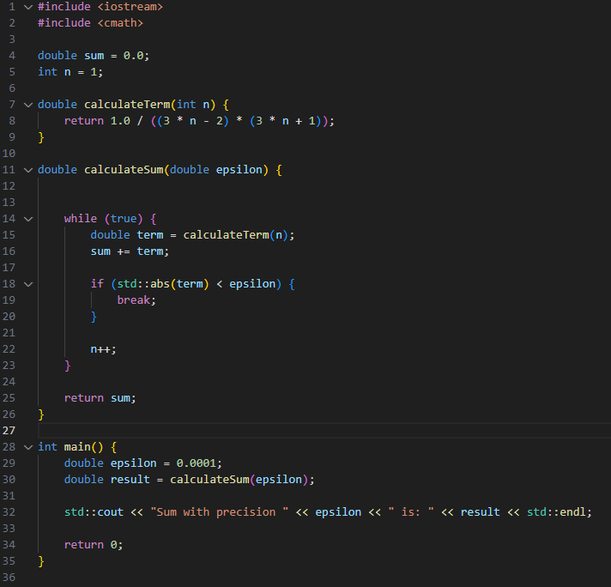

Рисунок Завдання №1 код програми

Посилання на файл програми у пул-запиті GitHub: https://github.com/artificial-intelligence-department/ai_programming_playground/compare/epic_3_pactice_and_labs_yurii_hembara?expand=1#diff-ca2ab8bb4954b3a4489442f11f718e58fbd549c65bee5bd2b1d638e6703d1c40

Завдання №2 Було виконано без особливих проблем

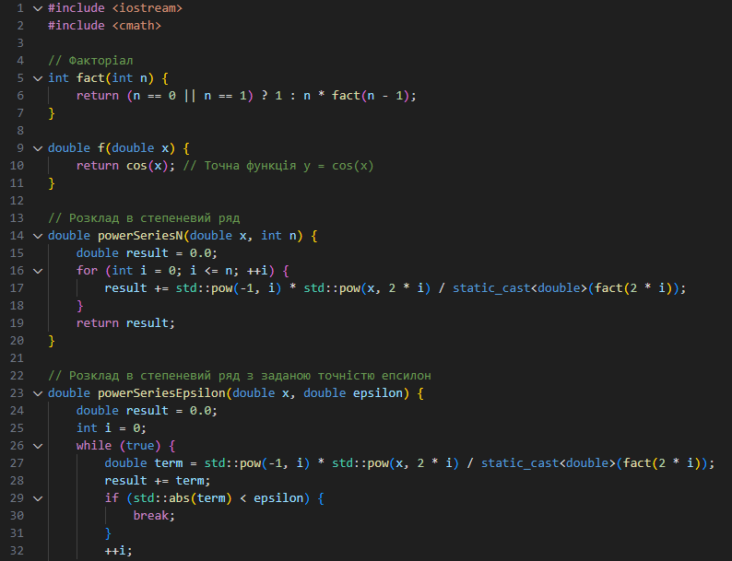

Рисунок Завдання №2 код програми (1)

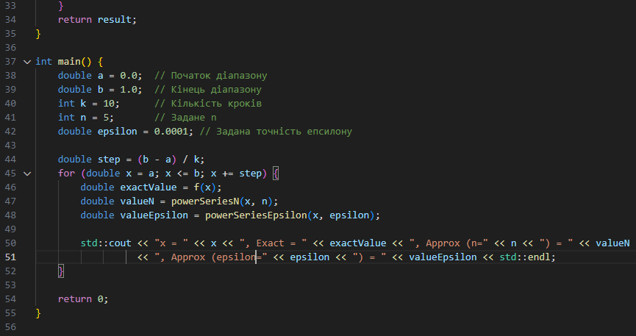

Рисунок 9 Завдання №2 код програми (2)

Посилання на файл програми у пул-запиті GitHub: https://github.com/artificial-intelligence-department/ai_programming_playground/compare/epic_3_pactice_and_labs_yurii_hembara?expand=1#diff-0332c9e0d91d3ea72a3f3537e6e1eb678f894093e78faf01c4597f8b85c9d54d

Завдання №3.1 Було виконано без особливих проблем

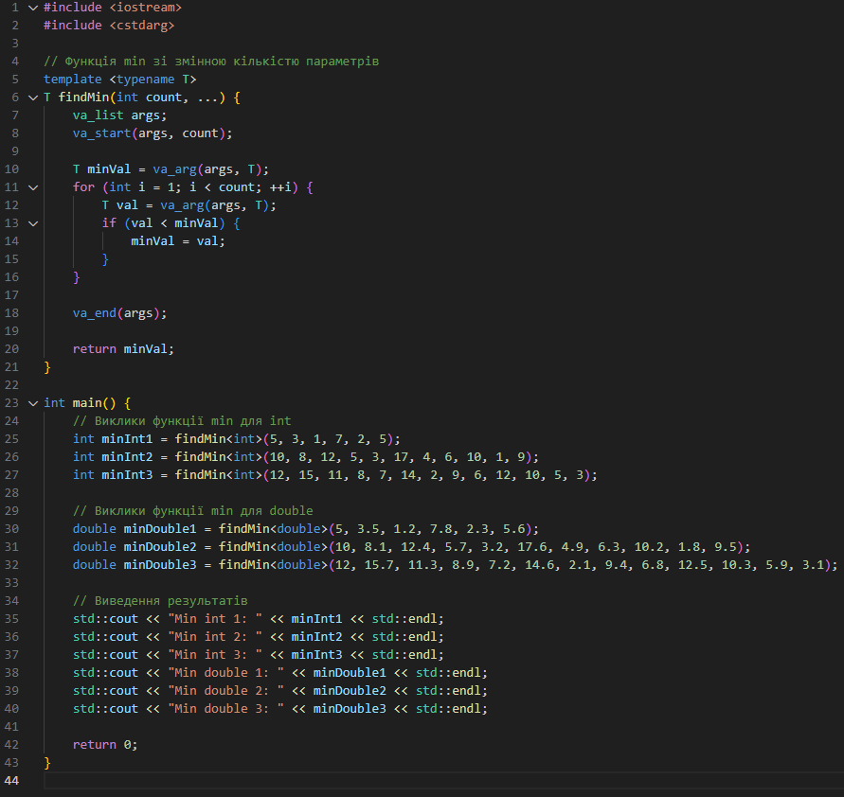

Рисунок Завдання №3.1 код програми

Посилання на файл програми у пул-запиті GitHub: https://github.com/artificial-intelligence-department/ai_programming_playground/compare/epic_3_pactice_and_labs_yurii_hembara?expand=1#diff-63697ccbe49fdd9de9a65ed65ddd6e283fdd5679657eb223c42db0f96fd3ae70

Завдання №3.2 Було виконано без особливих проблем

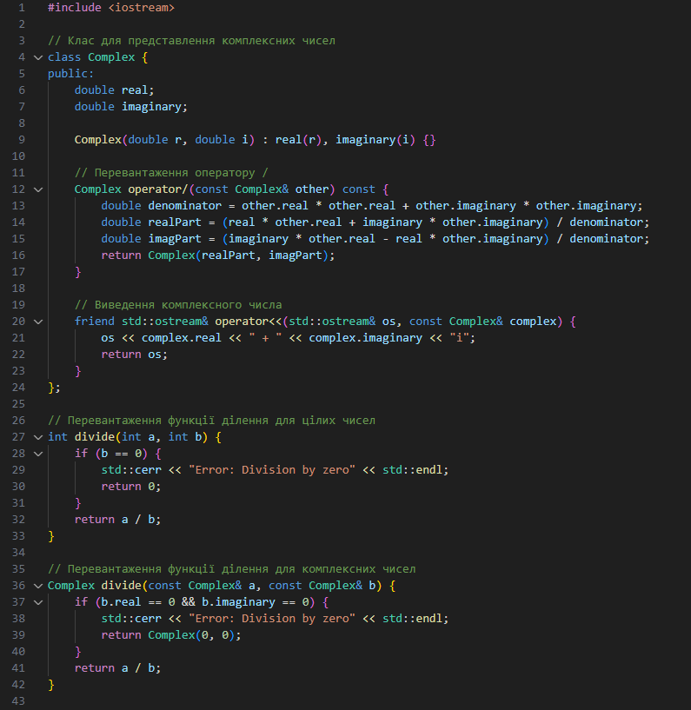

Рисунок 11 Завдання №3.2 код програми (1)

Посилання на файл програми у пул-запиті GitHub: https://github.com/artificial-intelligence-department/ai_programming_playground/compare/epic_3_pactice_and_labs_yurii_hembara?expand=1#diff-32c7bb57659b962c6e4367ca6808c00c7848d8a30f62b0abe40c5e52bd5a34dc

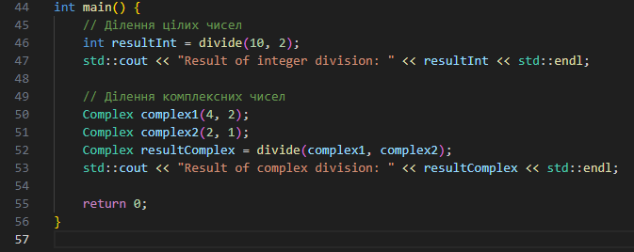

Рисунок 12 Завдання №3.2 код програми (2)

Завдання №4 Було виконано без особливих проблем

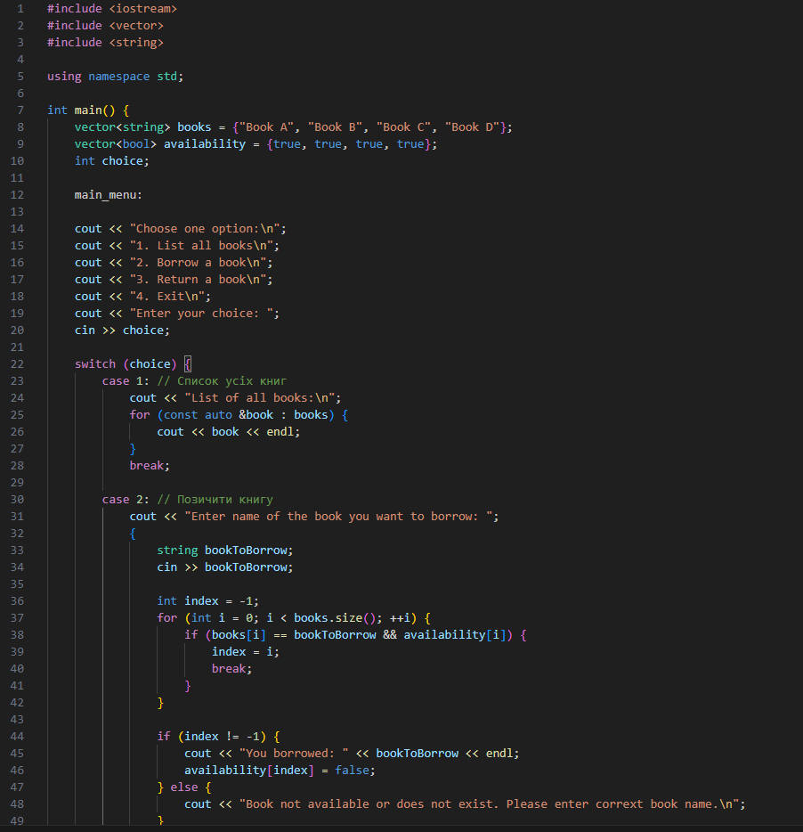

Рисунок Завдання №4 код програми(1)

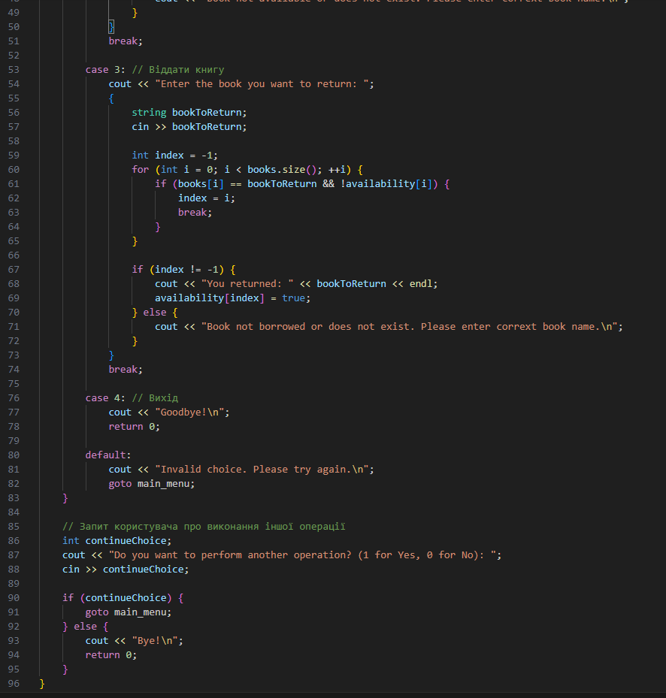

Рисунок Завдання №4 код програми(2)

Посилання на файл програми у пул-запиті GitHub: https://github.com/artificial-intelligence-department/ai_programming_playground/compare/epic_3_pactice_and_labs_yurii_hembara?expand=1#diff-093ddb0b2018b8f49e029d105e030ed89b0f1c29d36110f35024f16b11945096

Завдання №5 Було виконано без особливих проблем

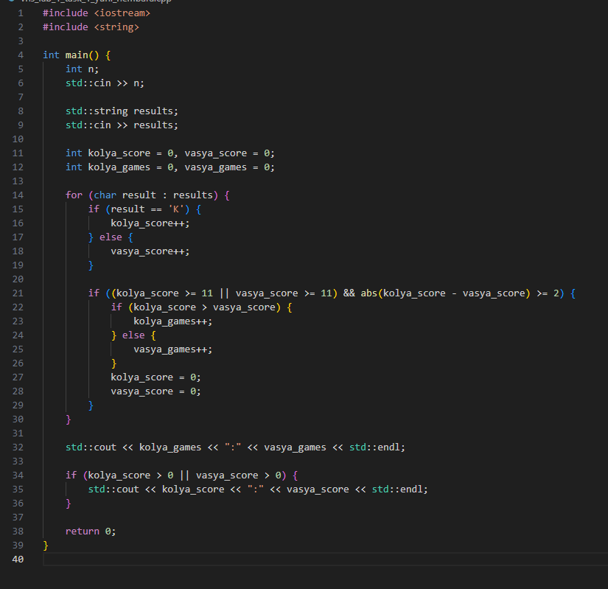

Рисунок Завдання №5 код програми

Посилання на файл програми у пул-запиті GitHub: https://github.com/artificial-intelligence-department/ai_programming_playground/compare/epic_3_pactice_and_labs_yurii_hembara?expand=1#diff-1a173058a762f7453b48727cf4fa95ceaa93d76874fc4b8d784cc9105d5aca7e

## **5. Результати виконання завдань, тестування та фактично затрачений час:**

Завдання №1 Результат роботи програми:



Рисунок Завдання №1 Результат роботи програми

Час затрачений на виконання завдання: 30 хв

Завдання №2 Результат роботи програми:

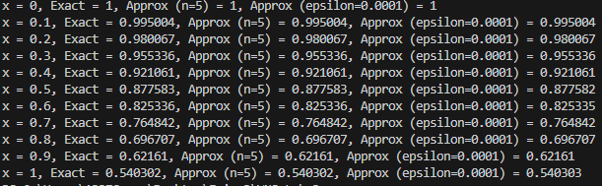

Рисунок Завдання №2 Результат роботи програми

Час затрачений на виконання завдання: 1 год

Завдання №3.1 Результат роботи програми:

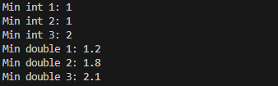

Рисунок Завдання №3.1 Результат роботи програми

Час затрачений на виконання завдання: 45 хв

Завдання №3.2 Результат роботи програми:



Рисунок Завдання №3.2 Результат роботи програми

Час затрачений на виконання завдання: 45 хв

Завдання №4 Результат роботи програми:

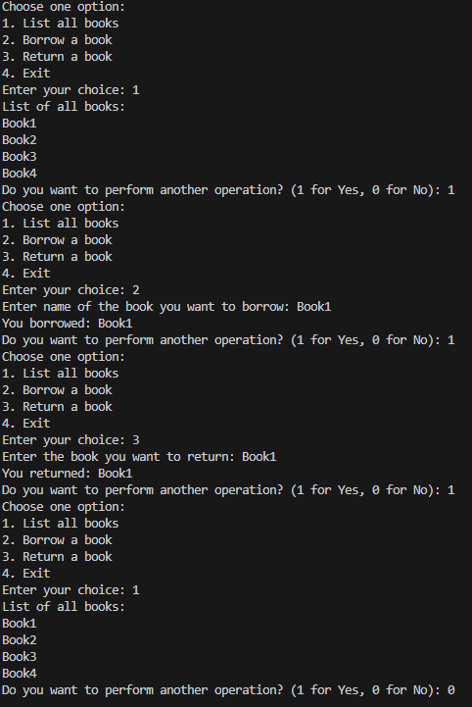

Рисунок Завдання №4 Результат роботи програми

Час затрачений на виконання завдання: 1.5 год

Завдання №5 Результат роботи програми:



Рисунок Завдання №5 Результат роботи програми

Час затрачений на виконання завдання: 1 год

# **Висновки:**

# У ході виконання роботи я дізнався що таке цикли, вкладені цикли, функції, перевантаження функції, рекурсія.